**IUAP平台使用指南**

**附件组件**

用友网络科技股份有限公司

二○一八年五月

**此文档为保密文档，未经用友软件股份有限公司书面同意，不得向任何单位或个人提供、转让本文档中的任何内容，用友软件股份有限公司将保留对泄漏文档内容的起诉权利。**

**IUAP平台使用指南**

|  |  |  |
| --- | --- | --- |
| 文件状态：  [ ] 草稿  [**√**]正在修改  [] 正式发布 | 文件标识： |  |
| 当前版本： |  |
| 作者： |  |
| 完成日期： |  |

版本历史

|  |  |  |  |  |
| --- | --- | --- | --- | --- |
| 版本 | 作者 | 参与者 | 起止日期 | 备注 |
|  |  |  |  |  |
|  |  |  |  |  |
|  |  |  |  |  |
|  |  |  |  |  |
|  |  |  |  |  |
|  |  |  |  |  |
|  |  |  |  |  |

审核记录

|  |  |  |  |  |
| --- | --- | --- | --- | --- |
| 版本 | 姓名 | 职位 | 审阅日期 | 备注 |
|  |  |  |  |  |
|  |  |  |  |  |
|  |  |  |  |  |
|  |  |  |  |  |
|  |  |  |  |  |
|  |  |  |  |  |
|  |  |  |  |  |
|  |  |  |  |  |
|  |  |  |  |  |

目 录

第一章概述 1

1.1业务场景 1

1.2开发方案 1

1.2.1方案一： 1

1.2.2方案二： 2

1.3应用效果 3

第二章示例配置 5

2.1 IUAP配置 5

2.2数据库配置 5

2.3开发环境配置 6

2.4 Nginx配置 7

第三章代码开发示例 8

3.1后端开发 8

3.2前端开发 8

# 概述

## 业务场景

开发过程中经常遇到附件上传、下载、删除、查看等需求（例如：某条单据录入过程中，需要上传与单据相关的文档附件；需要查询与某条单据相关的所有附件记录……），利用IUAP应用平台，开发者只需编写少量的代码即可方便快捷地实现这类需求。

IUAP提供了三种文件存储位置：Local、FastDFS、Alioss，开发者只需要选择一种做场景开发即可，本示例存储位置为Local。

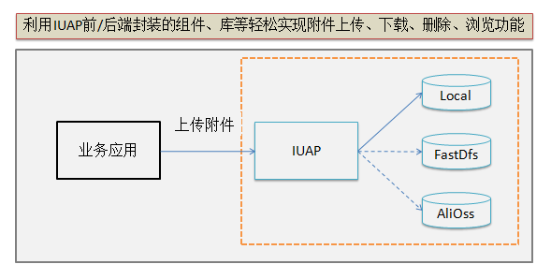

图 1 IUAP附件服务

## 开发方案

### 示例场景设计

实际业务场景建模中，附件一般会与某一条记录关联，它们之间的关系如下图所示。

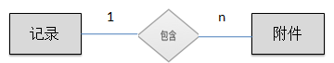

图 2 记录与附件关系

也即：一条记录可以包含0-N个附件，一个附件必须属于一条记录。

IUAP提供了附件的管理服务，唯一需要的就是业务系统为附件提供唯一标记，用来记录附件是与那条记录相关联的。因此我们可以构建一张记录表，用其主键Id字段与附件关联。

### 示例库表设计

设计表“example_attachment”作为业务单据表，用以与附件关联。

|  |  |  |  |  |
| --- | --- | --- | --- | --- |
| 字段 | 名称 | 类型 | 主键 | 备注 |
| Id | 主键 | Varchar | 是 | Uuid |
| Code | 编码 | Varchar |  | 非空，唯一索引 |
| Name | 名称 | Varchar |  | 可空 |

### 示例功能设计

* 1. 新增记录
  2. 修改记录
  3. 删除记录
  4. 查询记录
  5. 查询附件
  6. 上传附件
  7. 下载附件
  8. 删除附件

# 示例配置

## IUAP文件上传配置

双击Iuap主目录下“sysconfig”进行文件上传配置，本示例配置为local存储类型，修改完毕后保存配置，然后双击startup启动IUAP。

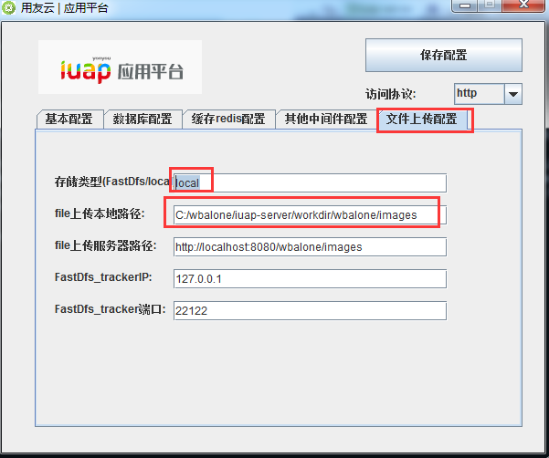

图 3 文件上传服务配置

## 数据库配置

在IUAP的数据库中创建示例表“example_attachment”。

**CREATE** **TABLE** `example_attachment` (

`id` **varchar**(36) **COLLATE** utf8_unicode_ci NOT NULL,

`code` **varchar**(50) **COLLATE** utf8_unicode_ci NOT NULL,

`**name**` **varchar**(50) **COLLATE** utf8_unicode_ci **DEFAULT** NULL,

**PRIMARY** **KEY** (`id`),

**UNIQUE** **KEY** `idx_code` (`code`)

) ENGINE=InnoDB **DEFAULT** CHARSET=utf8 **COLLATE**=utf8_unicode_ci;

## 开发环境配置

用eclipse载入示例工程，选中attachmen示例下的java和resources目录，然后右键—》Build Path—》Use as Source Folder，将示例工程载入编译环境。

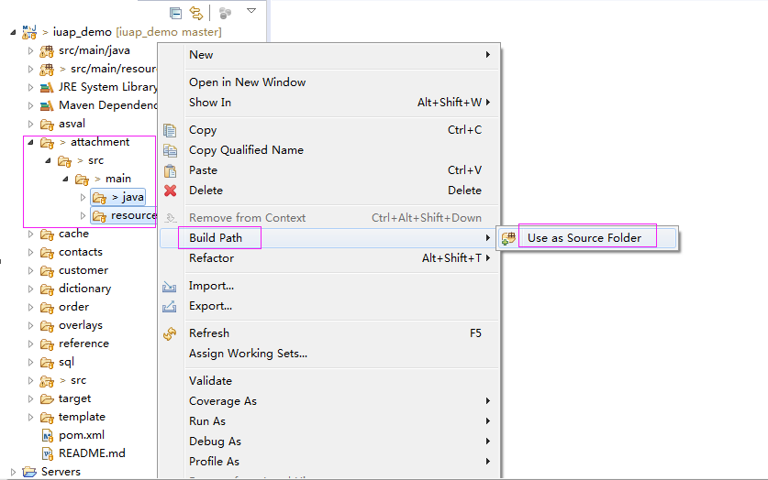

图 4 示例运行配置

检查项目无问题后，右击iuap_demo –》Run As —》run on server。

## 功能验证

### 新增记录

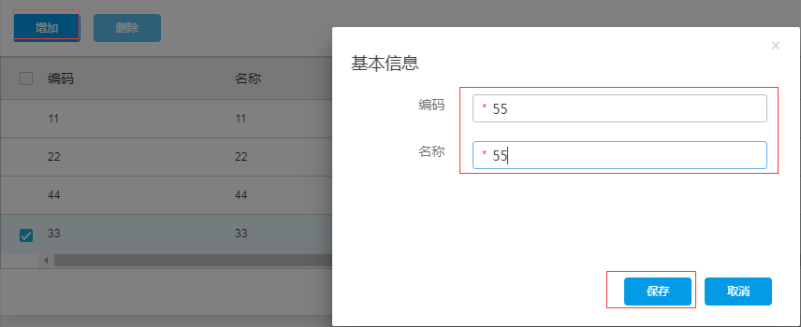

图 5 新增记录

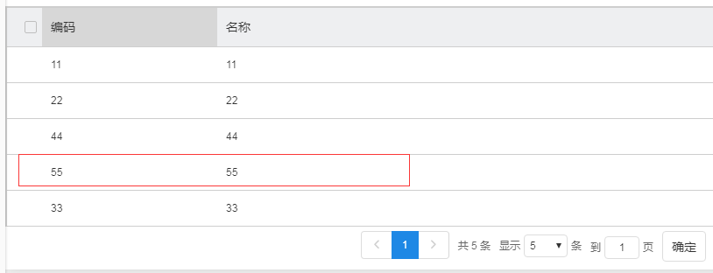

图 6 新增记录成功

### 修改记录

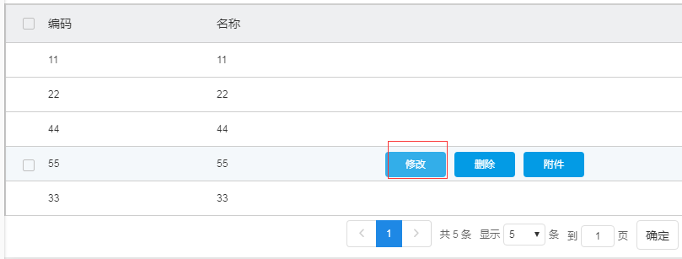

图 7 修改记录

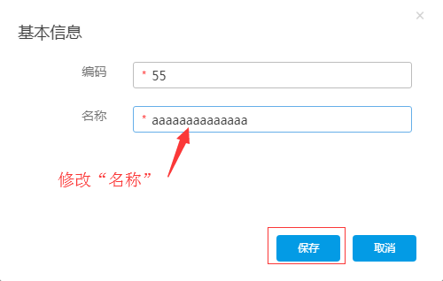

图 8 修改记录

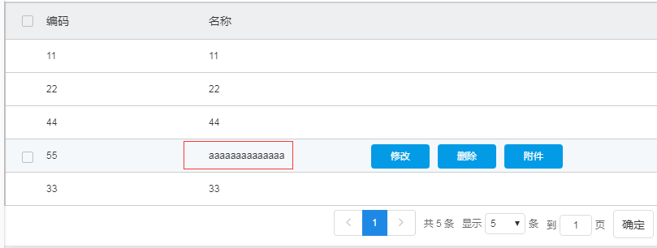

图 9 修改记录成

### 删除记录

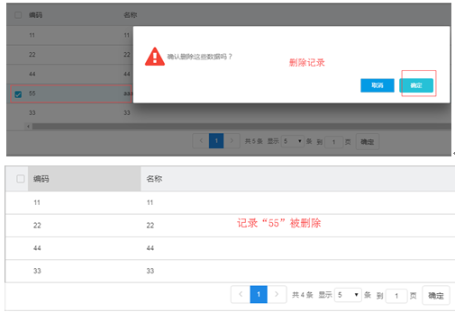

图 10 删除记录

### 查询记录

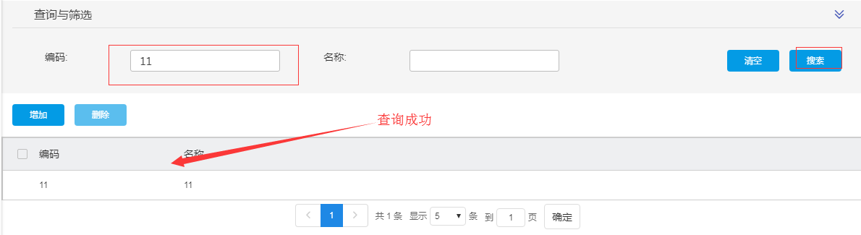

图 11 查询记录

### 查询附件

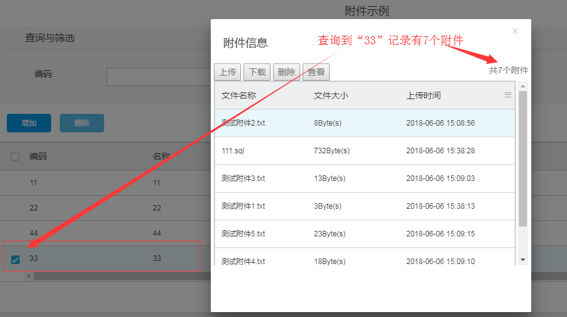

图 12 查询附件

### 上传附件

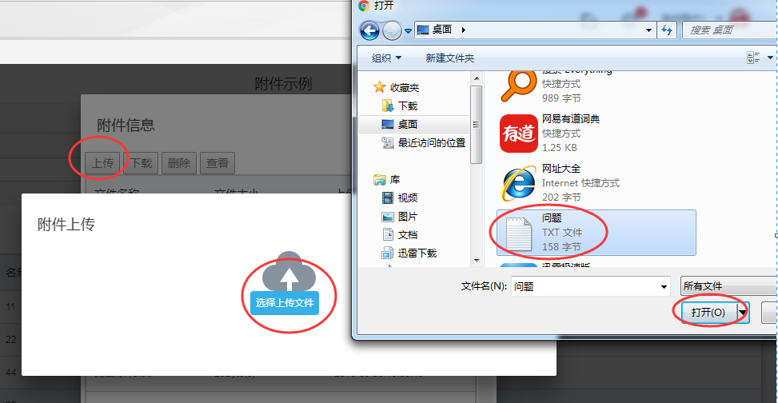

图 13 上传附件

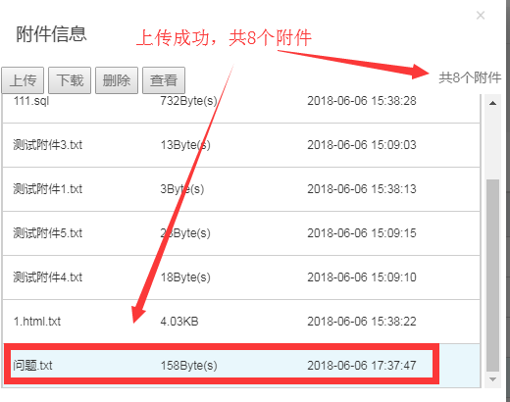

图 14 上传附件成功

### 下载附件

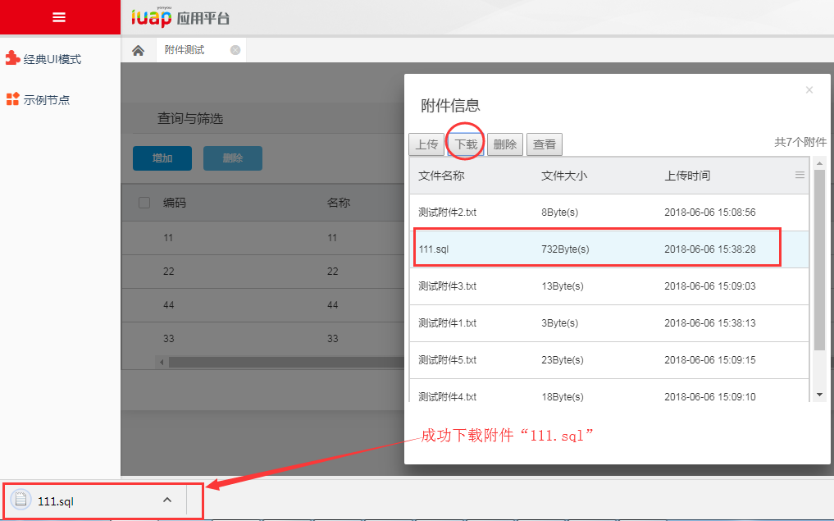

图 15 下载附件

### 删除附件

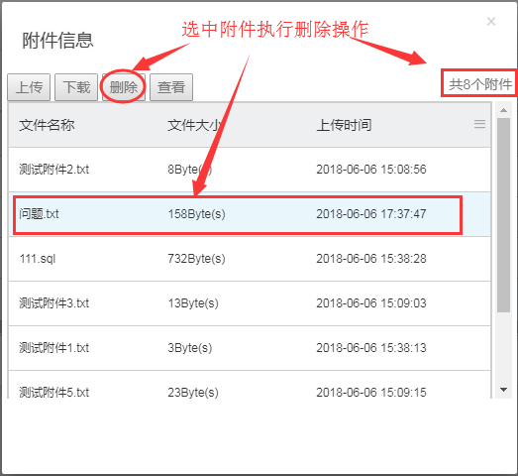

图 16 删除附件

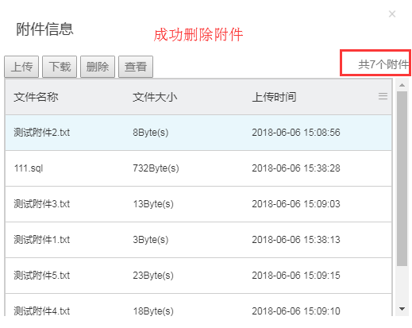

图 17 删除附件成功

# 代码开发示例

## 后端开发

后端开发请参照单表示例，完成对entity，dao，service，controller，xml等文件的编写。

## 前端开发

### 编写viewModel.js

viewModel.js是数据模型文件，定义业务记录对象和附件信息对象，业务记录对象可根据实际业务场景定义，附件信息对象要求采用固定格式。

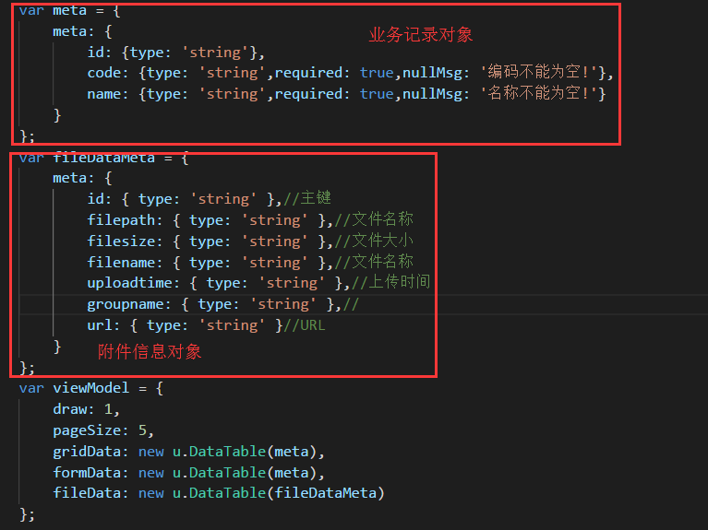

图 18 模型定义

### 编写attachment.html文件

Html页面的具体内容和布局方式可以根据实际业务场景设计来确定，本示例设计html内容包含6个主要部分，开发者需重点关注3,5,6这三个区域。

1. 标题区域：描述业务信息。
2. 搜索区域：按编码和名称搜索。
3. 列表区域：显示业务记录对象。

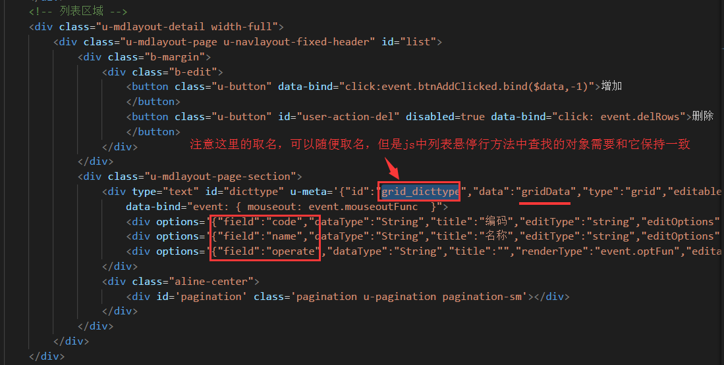

图 19 记录列表

1. 表单区域：新增和修改表单的时候显示，默认隐藏。
2. 附件列表区域：打开附件时显示，默认隐藏。

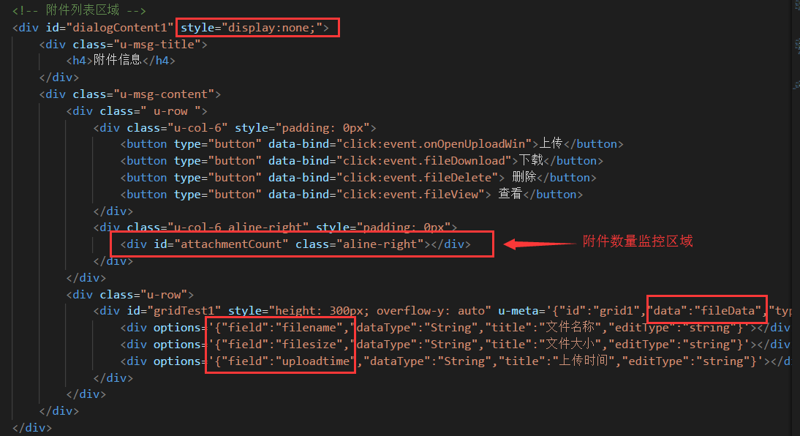

图 20 附件区域

1. 附件上传对话框区域：上传附件时显示，默认隐藏。

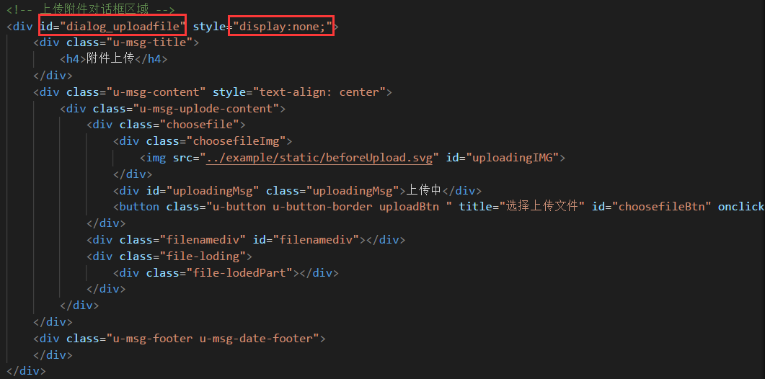

图 21 上传文件对话框区域

### 编写attachment.css文件

默认为空，用户可以根据实际情况添加样式。

### 编写attachment.js文件

1. 添加引用对象

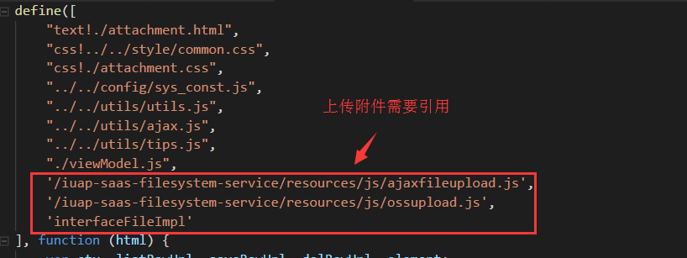

图 22 添加引用

1. 确定上传文件服务地址

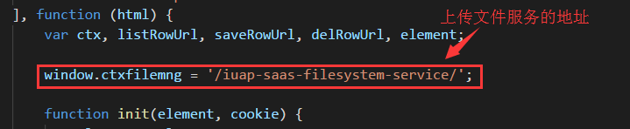

图 23 上传文件服务地址

1. 确定调用服务的地址

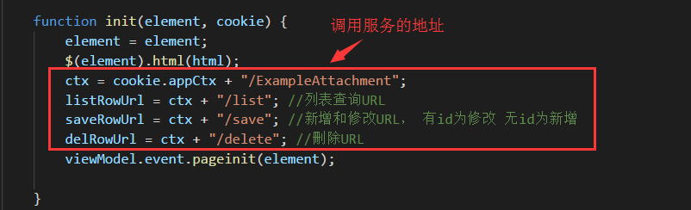

图 24 服务调用地址

1. 绑定打开附件方法

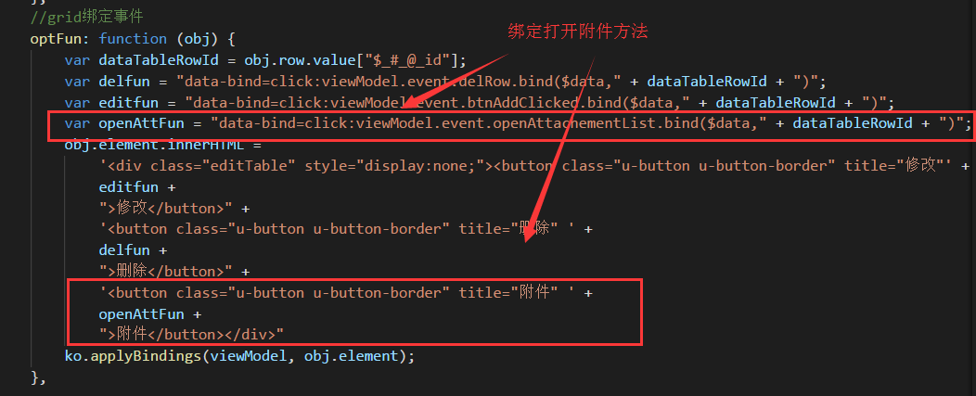

图 25 绑定附件按钮

1. 打开附件列表查询附件

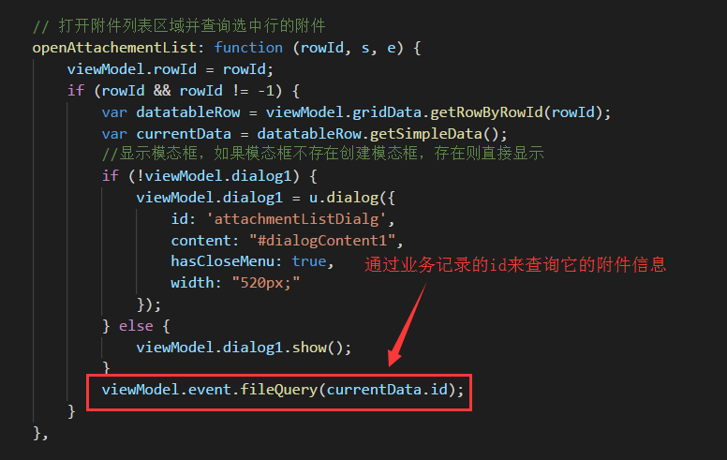

图 26 打开附件列表并查询

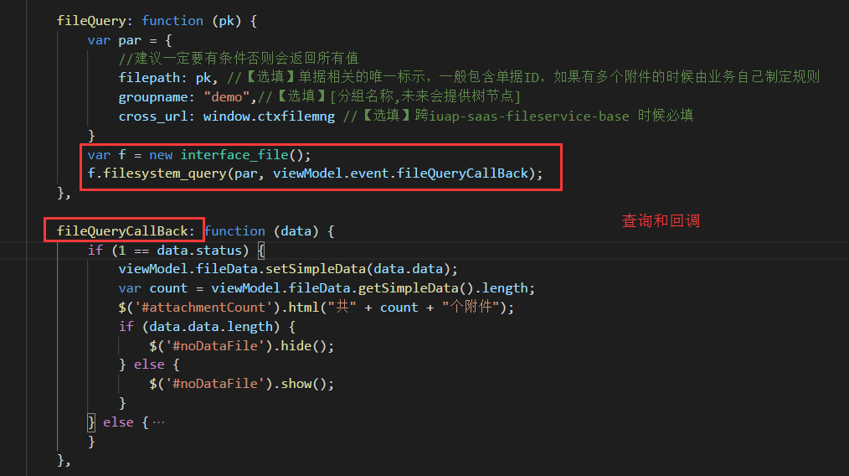

图 27 查询和查询回调

1. 上传附件

先打开上传对话框，选择文件上传，上传完毕后执行回调函数fileUploadCallback()。

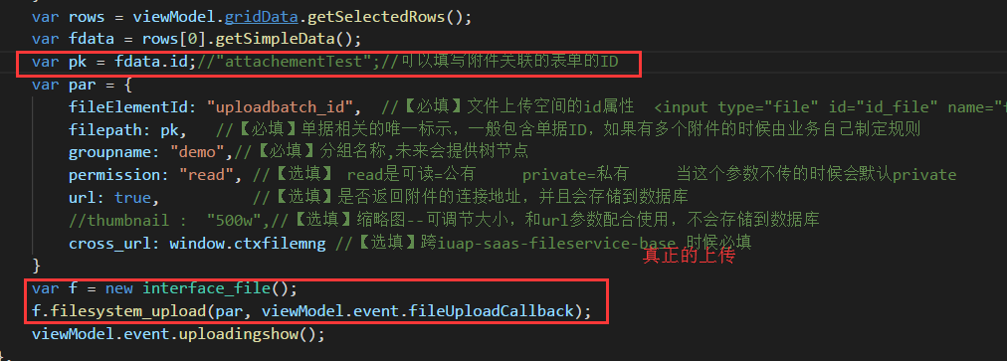

图 28 上传附件

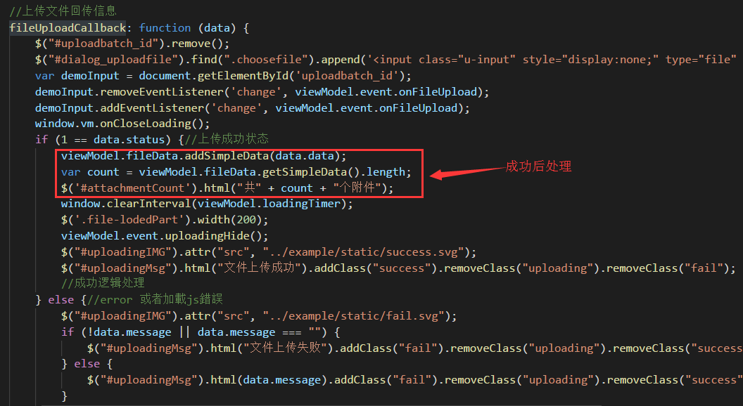

图 29 上传回调

1. 下载附件

每次只能下载一个附件，根据id去执行下载，主要是动态写form对象，注意请求的地址，还有form对象要append到div中，代码如下。

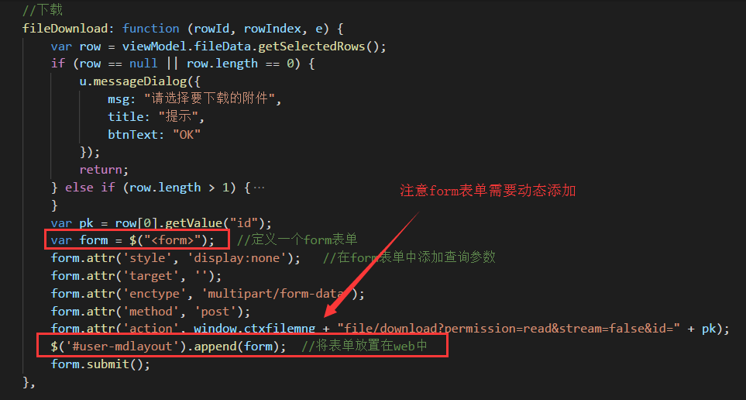

图 30 下载附件

1. 删除附件

指定需要删除的附件的Id，调用删除方法。

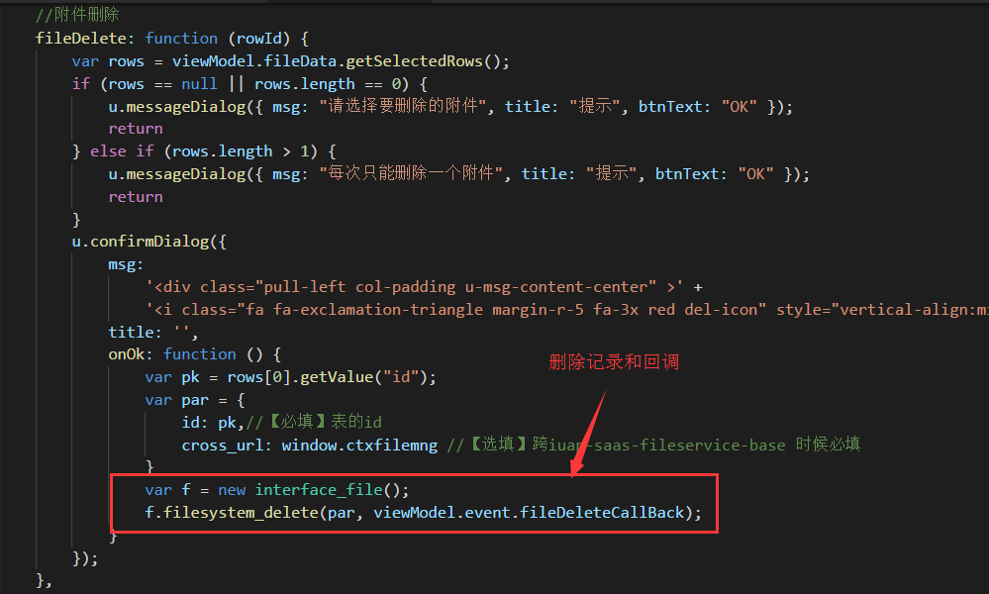

图 31 删除附件

1. 查看附件

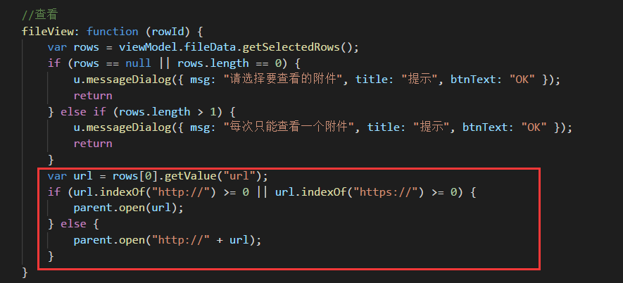

图 32查看附件